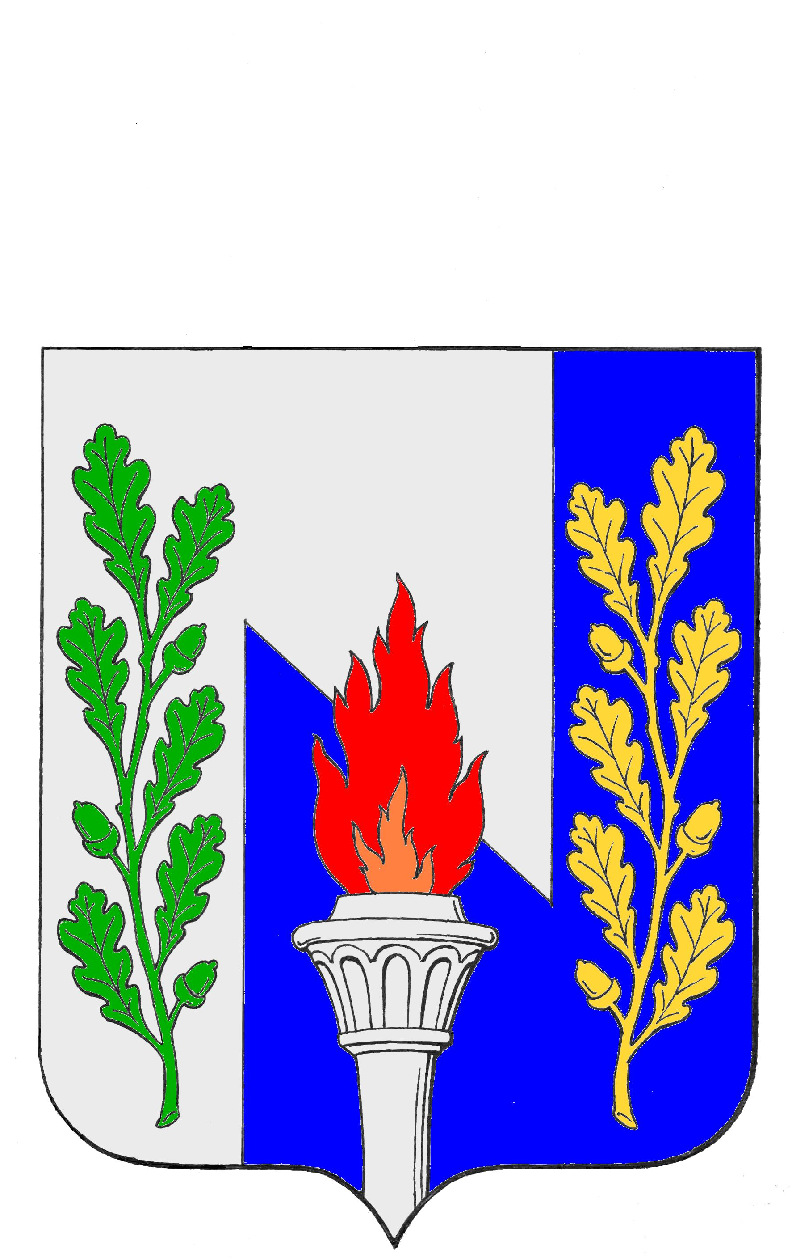
Тульская область
Муниципальное образование рабочий поселок Первомайский
Щекинского района
СОБРАНИЕ ДЕПУТАТОВ

РЕШЕНИЕ

от 26 мая 2016 г. № 29-122

О внесении изменений в Решение Собрания депутатов МО р.п. Первомайский Щекинского района от 25.12.2015 года №20-95 «О бюджете муниципального образования рабочий поселок Первомайский Щекинского район на 2016 год и на плановый период 2017 и 2018 годов»

В соответствии со статьями27, 51Устава муниципального образования рабочий поселок Первомайский Щекинского район, статьей25«Положения о бюджетном процессе в муниципальном образовании рабочий поселок Первомайский», Собрание депутатов муниципального образования рабочий поселок Первомайский РЕШИЛО:

1. Внести в Решение Собрания депутатов МО р.п. Первомайский Щекинского района от 25.12.2015 года №20-95 «О бюджете муниципального образования рабочий поселок Первомайский Щекинского района на 2016 год и на плановый период 2017 и 2018 годов» следующие изменения:
- часть 1 статьи 1 изложить в следующей редакции:
«1. Утвердить основные характеристики бюджета муниципального образования рабочий поселок Первомайский Щекинского района (далее – бюджет муниципального образования) на 2016 год:
1) общий объем доходов бюджета муниципального образования в сумме97 256,8 тыс. рублей;
2) общий объем расходов бюджета муниципального образования в сумме 135 501,5тыс. рублей;
3) дефицит бюджета муниципального образования в сумме 38 244,7 тыс. рублей.»

- дополнить статью 7 пунктом 4 следующего содержания:
«4. Утвердить общий объем бюджетных ассигнований бюджета муниципального образования рабочий поселок Первомайский Щекинского района на исполнение публичных нормативных обязательств на 2016 год в сумме 80,0 тыс. рублей, на 2017 год в сумме 50,0 тыс. рублей и на 2018 год в сумме 50,0 тыс. рублей.»

- статью 5 изложить в следующей редакции:
«Статья 5. Безвозмездные поступления в бюджет муниципального образования.
- Утвердить объем межбюджетных трансфертов, получаемых из бюджета МО Щекинский район, в 2016 году в сумме 6 081,2 тыс. рублей, в 2017 году в сумме 2 279,0 тыс. рублей, в 2018 году в сумме 2 279,0 тыс. рублей.
- Утвердить безвозмездные поступления от негосударственных организаций в 2016 году в сумме 753,8 тыс. рублей.
Утвердить прочие безвозмездные поступления в 2016 году в сумме 162,5 тыс. рублей.»

- статью 8 изложить в следующей редакции:
«Статья 8. Резервный фонд администрации муниципального образования.
1. Предусмотреть в составе расходов бюджета муниципального образования резервный фондадминистрации муниципального образования на финансовое обеспечение непредвиденных расходов на 2016 год в сумме 500,0тыс.рублей, на 2017 год в сумме 1 708,0тыс.рублей, на 2018 год в сумме1 958,0тыс.рублей, в том числе на проведение аварийно-восстановительных работ по ликвидации последствий стихийных бедствий и других чрезвычайных ситуаций.»

- часть 2 статьи 9 изложить в следующей редакции:
«2. Установить, что остатки средств бюджета муниципального образования на начало текущего финансового года в объеме 38 244,7 тыс. рублей могут направляться в текущем финансовом году на покрытие временных кассовых разрывов (за исключением остатков средств, поступивших из бюджета Щекинского района).»

- приложения 1, 5, 6, 7, 8, 9, 10, 11, 13, 14 изложить в редакции приложений 1, 2, 3, 4, 5, 6, 7, 8, 9, 10к настоящему Решению.

2.Решение опубликовать в средствах массовой информации и разместить на официальном сайте муниципального образования рабочий поселок Первомайский Щекинского района.

3. Решение вступает в силу со дня подписания.

Глава муниципального образования
рабочий поселок Первомайский А. С. Гамбург

